[

RELATÓRIO DA CONSULTA DIRIGIDA

CD Nº 14/2022

Regras e Procedimentos que Sistematizam a Análise dos Recursos Administrativos na Anvisa (RDC nº 266/2019)

Gerência Geral de Recursos
GGREC | recursos@anvisa.gov.br
Brasília, xx de xxxxx de xxxxx.

Copyright ©2020. Agência Nacional de Vigilância Sanitária.

Diretor-Presidente
Antonio Barra Torres

Diretor
Antonio Barra Torres

Área Responsável pela elaboração do relatório:
Gerência Geral de Recursos (GGREC)

SUMÁRIO

SIGLAS E ABREVIATURAS 4
INTRODUÇÃO 6
1. ANÁLISE GERAL DAS CONTRIBUIÇÕES 7
1.1 Perfis dos participantes 7
1.2 Opiniões gerais sobre as Regras e Procedimentos que Sistematizam a Análise dos Recursos Administrativos na Anvisa (RDC nº 266/2019) 8
ANEXOS 16

SIGLAS E ABREVIATURAS
AIR: Análise de Impacto Regulatório
Anvisa: Agência Nacional de Vigilância Sanitária
CD: Consulta Dirigida
COLEC: Coordenação de Legislação e Concessões
Dicol: Diretoria Colegiada
GEARE: Gerência de Avaliação de Risco e Eficácia
GECOP: Gerência de Contratos e Parcerias
GGMED: Gerência-Geral de Medicamentos
GGREC: Gerência-Geral de Recursos
GGTAB: Gerência-Geral de Registro e Fiscalização de Produtos Fumígenos, derivados ou não do Tabaco
GQMED: Gerência de Avaliação da Qualidade de Medicamentos Sintéticos
GSTCO: Gerência de Sangue, Tecidos, Células, Órgãos e Produtos de Terapias Avançadas
RDC: Resolução da Diretoria Colegiada

INTRODUÇÃO

Os recursos administrativos interpostos contra as decisões proferidas pelas unidades organizacionais da Anvisa são analisados e julgados pela Gerência-Geral de Recursos (GGREC), como 2ª instância recursal, e pela Diretoria Colegiada (Dicol), como última instância recursal.
As regras e os procedimentos que sistematizam a análise dos recursos administrativos estão previstos na Resolução da Diretoria Colegiada RDC nº 266, de fevereiro de 2019, bem como no Regimento Interno da Anvisa, especialmente nos art. 56 a 58 (competências da GGREC e de suas coordenações) e nos arts. 204 a 210.
A variedade de escopo de atuação da Anvisa é refletida no universo de atores envolvidos ou interessados nos atos e decisões que emanam da Agência, o que, por consequência, gera um grande volume de recursos administrativos.
Tal cenário exige grandes esforços da Anvisa no sentido de rever constantemente seus atos, sem perder o foco na proteção à saúde, proporcionando o acesso aos produtos e serviços de forma segura e eficaz.
Esta Consulta Dirigida (CD) se destina, portanto, a coletar dados e informações que subsidiem a Análise de Impacto Regulatório (AIR) em andamento, a qual pretende identificar os principais problemas que afetam a efetividade do sistema recursal da Anvisa, traçando assim os objetivos e alternativas regulatórias e não regulatórias que visem ao alcance de melhorias neste processo.
Os dados coletados serão utilizados, exclusivamente, para subsidiar a elaboração da AIR referente à revisão e melhoria do sistema recursal da Anvisa, proporcionando mais eficiência e objetividade à tomada de decisão sobre a atuação regulatória da Anvisa no tema.

ANÁLISE GERAL DAS CONTRIBUIÇÕES

1.1 Perfis dos participantes
Esta Consulta Dirigida (CD) contou com a participação dos servidores da Anvisa, exclusivamente. Assim, foram recebidas 10 contribuições da própria Agência, distribuídas pelas seguintes unidades organizacionais (Figura 1):
- Gerência-Geral de Medicamentos (GGMED): 2;
- Coordenação de Legislação e Concessões (COLEC): 1;
- Gerência de Avaliação da Qualidade de Medicamentos Sintéticos (GQMED): 1;
- Gerência de Avaliação de Risco e Eficácia (GEARE): 1;
- Gerência de Contratos e Parcerias (GECOP): 1;
- Gerência de Sangue, Tecidos, Células, Órgãos e Produtos de Terapias Avançadas (GSTCO): 1;
- Gerência-Geral de Recursos (GGREC): 1;
- Gerência-Geral de Registro e Fiscalização de Produtos Fumígenos, derivados ou não do Tabaco (GGTAB): 1;
- Segunda Diretoria: 1.
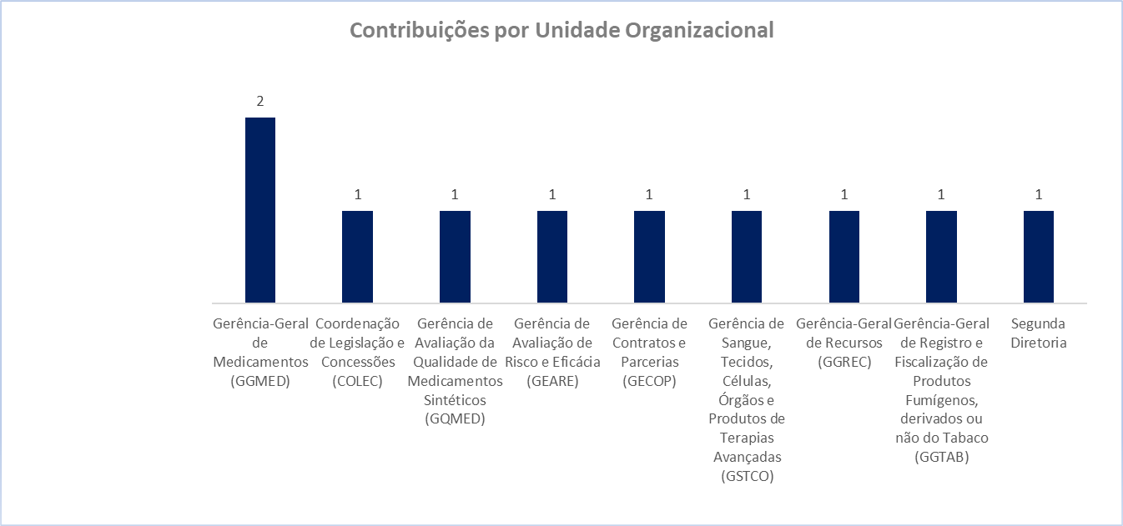
Figura 1
Em relação à localização geográfica dos respondentes, das 10 contribuições recebidas, 9 são provenientes do Distrito Federal (DF) e 1 do Rio de Janeiro (RJ) (Figura 2).
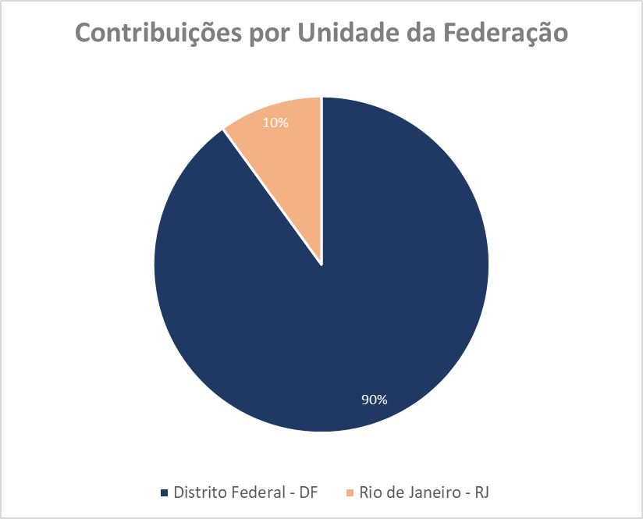
Figura 2

1.2 Opiniões gerais sobre as Regras e Procedimentos que Sistematizam a Análise dos Recursos Administrativos na Anvisa (RDC nº 266/2019)
Dentre as 10 contribuições recebidas, 9 (90%) afirmaram que o atual sistema recursal da Anvisa apresenta bom nível de efetividade. Já 1 (10%) discordaram desta afirmação (Figura 3).
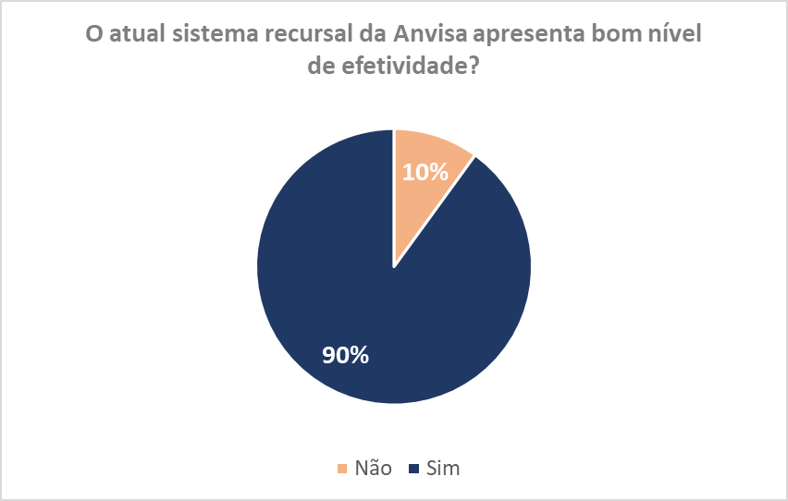
Figura 3
Ao serem questionados se consideram que a revisão da RDC nº 266/2019, que dispõe sobre os procedimentos relativos à interposição de recursos administrativos em face das decisões da Anvisa, e dá outras providências, 10 respondentes (100%) afirmaram que essa Resolução pode contribuir para tornar o sistema recursal da Agência mais efetivo (Figura 4).
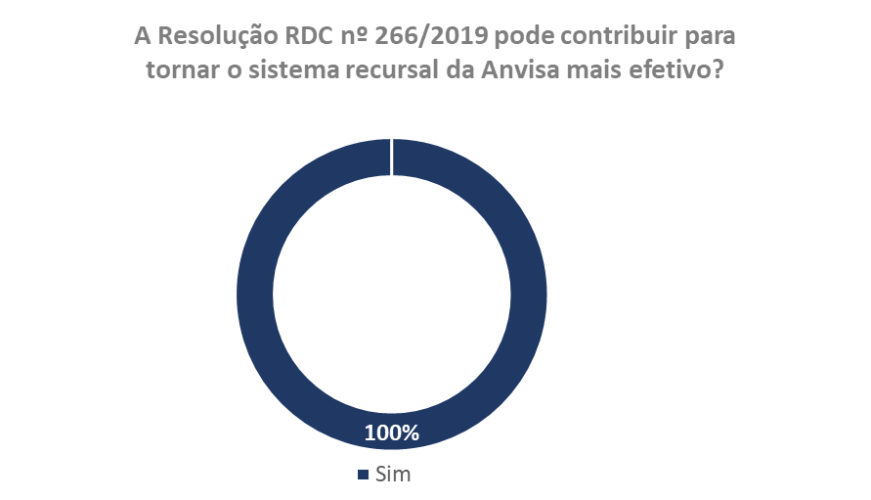
Figura 4

Em relação a encontrar alguma dificuldade na aplicação do atual regulamento de recursos da Anvisa, das 10 contribuições recebidas, 4 (40%) afirmaram que não encontraram dificuldades e 6 (60%) disseram que sim, encontraram tais dificuldades (Figura 5).
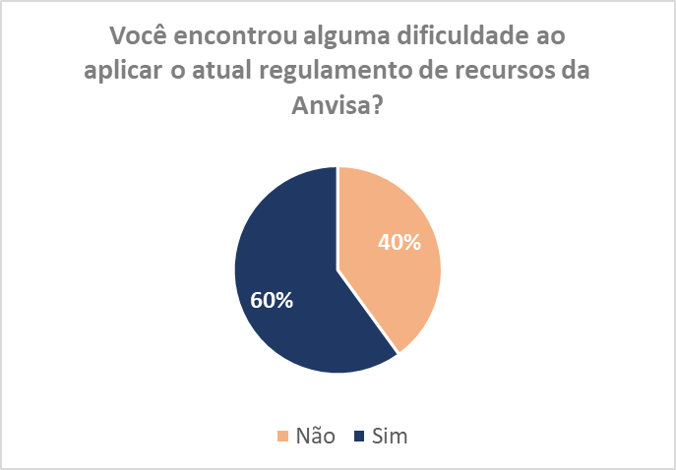
Figura 5
Dentre as dificuldades encontradas, segundo as 6 (60%) respostas anteriores, foram mencionadas (Figura 6):
- Lacuna regulatória (ausência de alguma condição que deveria ser incluída na norma): 4;
- Inadequação da regra (imprecisão ou incoerência, com necessidade de alteração ou supressão): 2;
- Divergência com outro ato normativo (conflito com regras estabelecidas pela própria Anvisa ou por outro órgão anuente): 2;
- Outros: 1;
- Regra excessiva, desnecessária ou desproporcional (necessidade de alteração ou supressão): 0.
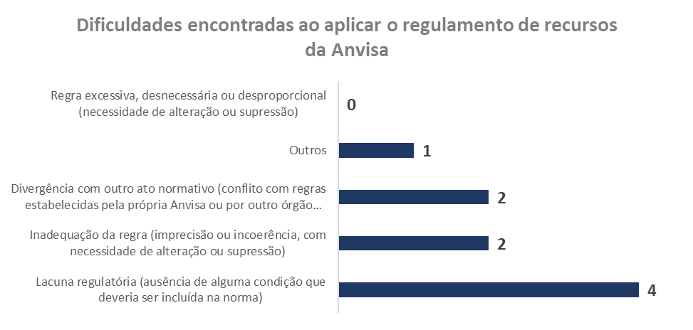
Figura 6
Ao serem perguntados se, de acordo com sua experiência relacionada aos recursos administrativos, os fluxos e os procedimentos atualmente estabelecidos para análise e julgamento dos recursos administrativos impactam na efetividade do sistema recursal, 9 (90%) dos participantes da pesquisa afirmaram que sim, impactam, e 1 (10%) disse que não (Figura 7).
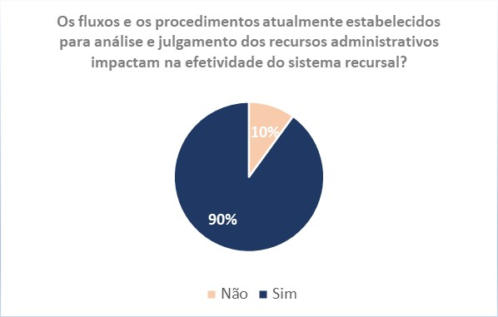
Figura 7
Frente ao questionamento a respeito de, em suas unidades organizacionais, os fluxos e procedimentos para análise e julgamento dos recursos administrativos estarem bem estabelecidos e contribuírem para o atendimento dos prazos legais, 3 (30%) responderam que não e 7 (70%) afirmaram que sim (Figura 8).
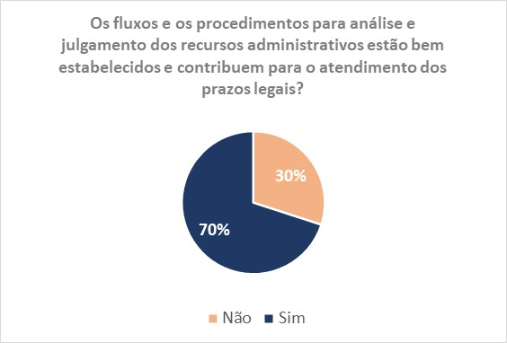
Figura 8
Atualmente, todos os recursos na Anvisa são recebidos automaticamente no efeito suspensivo. Se a unidade organizacional entender que a suspensão da decisão apresenta risco sanitário, precisa encaminhar pedido justificado de retirada do efeito suspensivo para ser julgado pela Dicol.
Nesse sentido, foi perguntado aos participantes se, de acordo com a sua experiência relacionada aos recursos administrativos, consideram que este formato previsto em norma é adequado e atende à dinâmica do risco sanitário. 4 respondentes (40%) afirmaram que o formato não é adequado, enquanto 6 (60%) disseram que sim, é adequado (Figura 9).
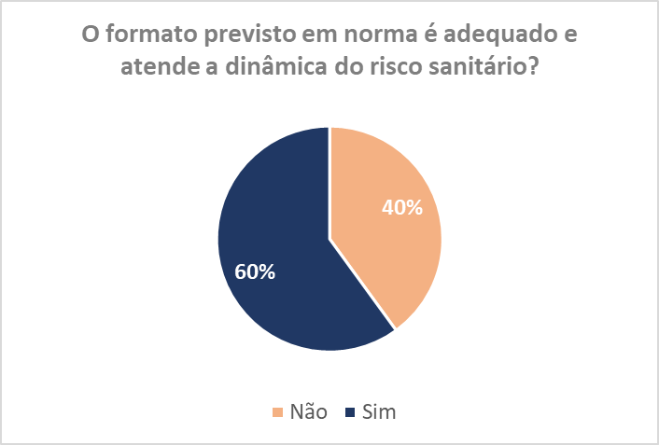
Figura 9
Uma das inovações da RDC nº 266/2019 foi a criação da figura do reexame necessário. Por meio desse instituto, uma decisão da Gerência-Geral de Recursos (GGREC) precisa ser reavaliada e confirmada pela Diretoria Colegiada para produzir efeitos. Apesar de ter trazido a inovação, prevista em seu art. 25, a RDC nº 266/2019 não definiu quais os temas, matérias ou circunstâncias processuais em que as decisões da GGREC se submeteriam a reexame necessário. Em 2020, juntamente com o julgamento de um recurso, o então Diretor Sr. Fernando Mendes Garcia Neto proferiu o VOTO nº 006/2020/DIRE4/2020/SEI/DIRE4/ANVISA, no qual propôs que dois tipos de decisões entrassem para a lista do reexame necessário: (i) decisões que extinguem ou diminuem a penalidade de multa e (ii) decisões não unânimes.
Assim, no contexto desta afirmação, foi indagado aos participantes se, de acordo com as suas experiências relacionadas aos recursos administrativos, a existência de hipóteses de reexame necessário contribui para a efetividade do sistema recursal da Anvisa. 6 (60%) respondentes afirmaram que não e 4 (40%) disseram que sim, contribui (Figura 10).
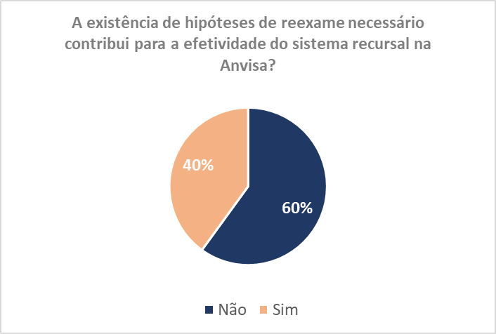
Figura 10
Foi perguntado, ainda, se de acordo com as suas experiências relacionadas aos recursos administrativos, o CAPÍTULO III – DA SEGUNDA INSTÂNCIA RECURSAL (RDC nº 266/2019, arts. 18 a 22), que prevê os procedimentos para análise e julgamento de recursos na GGREC, necessita de revisão. 6 (60%) das contribuições disseram que não e 4 (40%) afirmaram que sim (Figura 11).
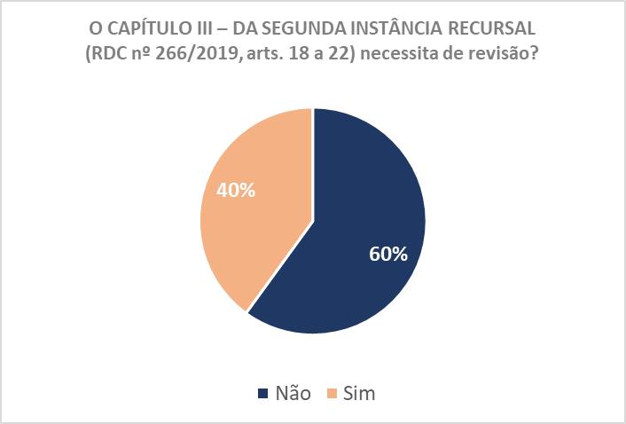
Figura 11
Dessas 4 contribuições afirmativas anteriores, os problemas constatados nesse capítulo da norma foram (Figura 12):
- Divergência com outro ato normativo (conflito com regras estabelecidas pela própria Anvisa ou por outro órgão anuente): 2;
- Lacuna regulatória (ausência de alguma condição que deveria ser incluída na norma): 1;
- Outros: 1.
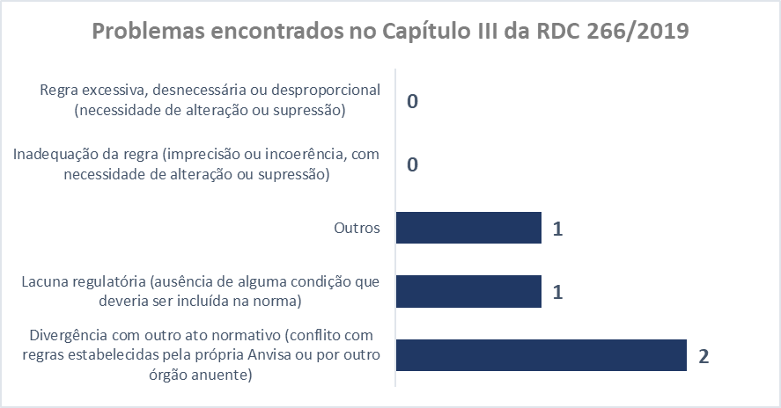
Figura 12
Os participantes foram indagados, ainda, sobre quais opções consideram que contribuem para reduzir o volume de recursos, de acordo com suas experiências relacionadas aos recursos administrativos. Foram recebidas as seguintes contribuições, lembrando que a pergunta permitia a marcação de mais de uma resposta (Figura 13):
- Criação de Súmulas e Enunciados: 10;
- Previsão expressa de hipóteses em que não cabem recursos: 9;
- Transparência no processo recursal: 8;
- Esforço de padronizações (documentos, fluxos, prazos): 7;
- Outros: 1.
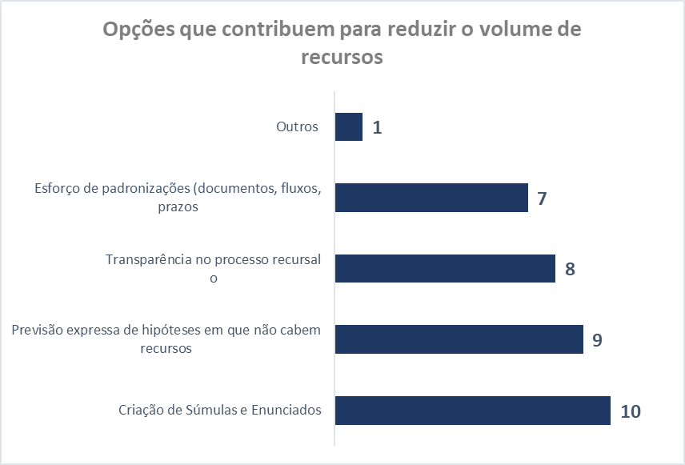
Figura 13
Ainda de acordo com as suas experiências relacionadas aos recursos administrativos, os respondentes foram questionados sobre quais opções consideram importantes para a garantia e a ampliação da segurança jurídica. Essa pergunta também permitia mais de uma opção de resposta e foram recebidas as seguintes contribuições (Figura 14):
- Base de jurisprudência da Anvisa: 10;
- Criação de súmulas e enunciados: 10;
- Capacitações, oficinas, webinar: 5;
- Manuais e guias: 5;
- Câmara técnica, grupos de estudos: 4.
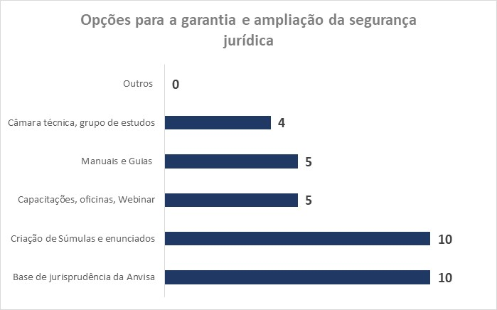
Figura 14

ANEXOS
Planilha de Contribuições Recebidas:
https://www.gov.br/anvisa/pt-br/assuntos/regulamentacao/participacao-social/consultas-dirigidas/arquivos/planilha-de-contribuicoes-cd-n-14-recursos-administrativos/view

